三明市河长制工作简报
2018年第10期
（总46期）

三明市河长制办公室 2018年3月18日

三明市沙溪河市区段

美丽沙溪源头整治在行动

三明市，梅列区、街道、社区各级河长办人员亲临现场指挥
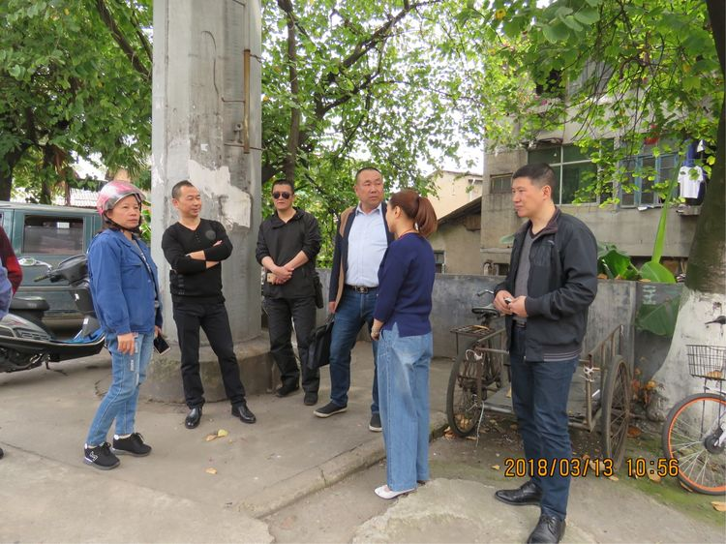

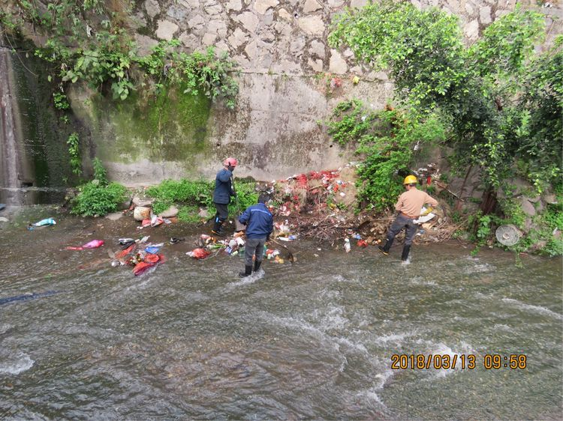
清理源头河道垃圾

现场督促，加大力度整治河道污染
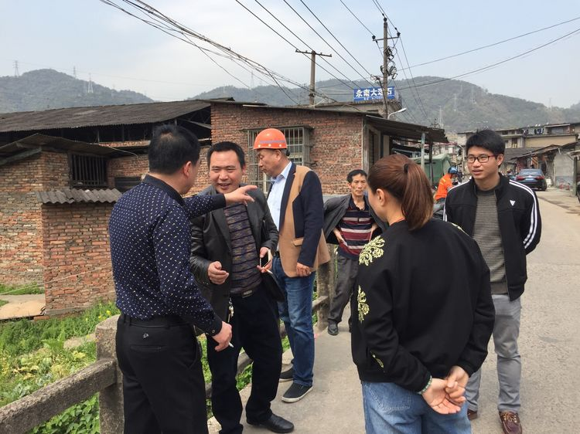

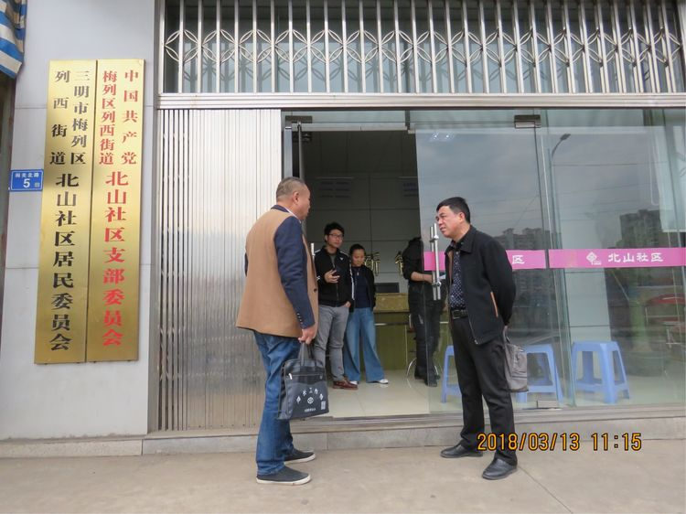
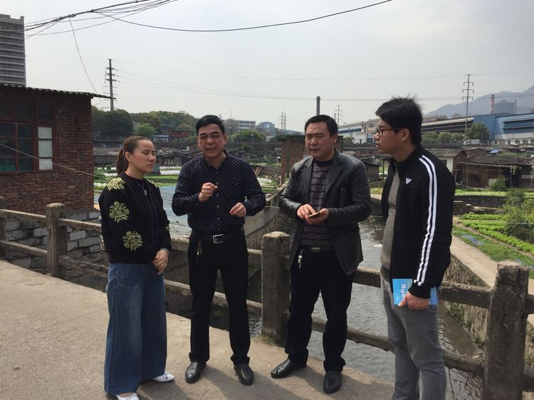
梅列区各级部门领导头顶烈日，下决心整治河道污染 三明市河长办魏春华、梅列区河长办肖学坚亲自带队参加整治行动
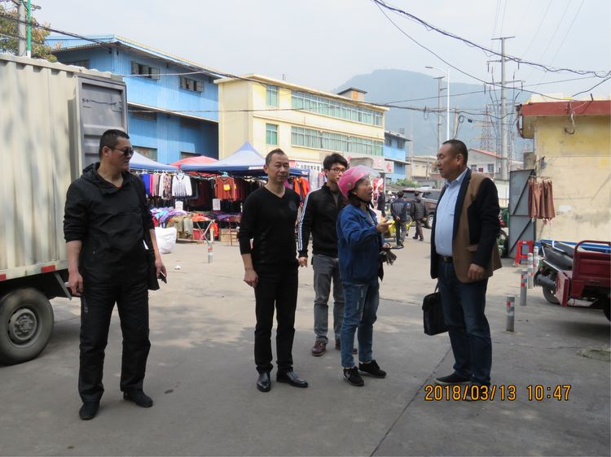

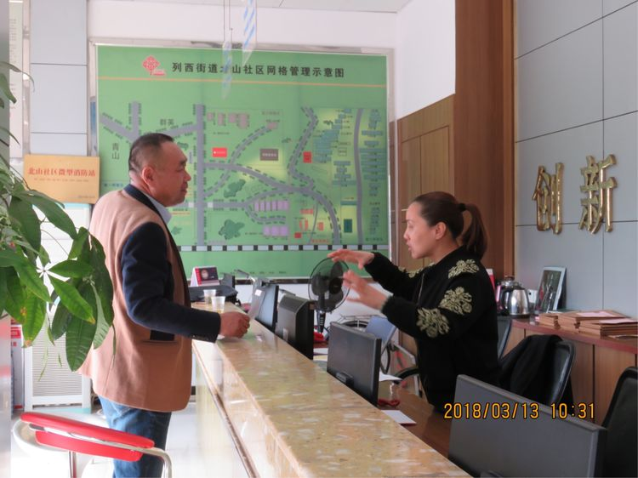

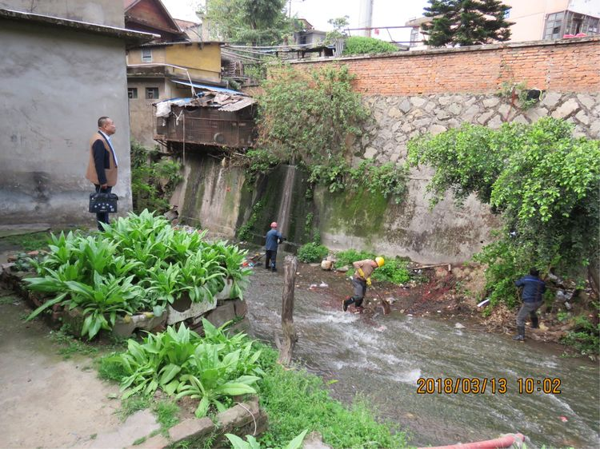
（图/文：陈传三）

本刊投稿邮箱：smhzzbgs@163.com
—————————————————————————————
分送单位：市委办公室、市委组织部、市委宣传部、市政府办公室，省河长办，市河长办成员单位，各县（市、区）党委、政府、河长办
—————————————————————————————
三明市河长制办公室宣传科 2018年3月18日印发
—————————————————————————————

